СОВЕТ ДЕПУТАТОВ
МУНИЦИПАЛЬНОГО ОБРАЗОВАНИЯ
МЕЛЕГЕЖСКОЕ СЕЛЬСКОЕ ПОСЕЛЕНИЕ

ТИХВИНСКОГО МУНИЦИПАЛЬНОГО РАЙОНА

ЛЕНИНГРАДСКОЙ ОБЛАСТИ

(СОВЕТ ДЕПУТАТОВ МЕЛЕГЕЖСКОГО СЕЛЬСКОГО ПОСЕЛЕНИЯ)

РЕШЕНИЕ

от 28 марта 2013 года № 07-143

Об утверждении Положения «О Почетном Знаке «За заслуги перед Мелегежским сельским поселением»

В соответствии со статей 4.5. Положения о гербе муниципального образования Мелегежское сельское поселение Тихвинского муниципального района Ленинградской области, принятого решением Совета депутатов муниципального образования Мелегежское сельское поселение Тихвинского муниципального района Ленинградской области 28марта 2013 года N 07-142 и в целях признания выдающихся заслуг перед муниципальным образованием Мелегежское сельское поселение Тихвинского муниципального района Ленинградской области, рассмотрев и обсудив проект Положения о Почетном Знаке «За заслуги перед Мелегежским сельским поселением» совет депутатов муниципального образования Мелегежское сельское поселение Тихвинского муниципального района Ленинградской области
РЕШИЛ:
1. Утвердить Положение «О Почетном Знаке «За заслуги перед Мелегежским сельским поселением».
2. Принять предложение авторского коллектива в составе: Башкирова Константина Сергеевича, Карпуниной Виктории Валерьевны, Штейнбах Светланы Юрьевны, разработавшего эскиз Почетного Знака «За заслуги перед Мелегежским сельским поселением» и утвердить эскиз почетного знака «За заслуги перед Мелегежским сельским поселением».
3. Почетный Знак «За заслуги перед Мелегежским сельским поселением» подлежит обязательной регистрации в Государственном геральдическом регистре РФ.
4. Обратится в Государственный геральдический совет при президенте РФ с целью внесения Почетного Знака «За заслуги перед Мелегежским сельским поселением» в Государственный геральдический регистр РФ.
5. Опубликовать настоящее решение в газете “Трудовая слава”. Приложения к решению обнародовать путем размещения на официальном сайте http://tikhvin.org/gsp/melegezha/.

Глава муниципального образования
Мелегежское сельское поселение
Тихвинского муниципального района
Ленинградской области В.Н. Пацук

Приложение к
решению совета депутатов
Мелегежского сельского поселения
от 28 марта 2013г. № 07-143

ПОЛОЖЕНИЕ О ПОЧЕТНОМ ЗНАКЕ
«ЗА ЗАСЛУГИ ПЕРЕД МЕЛЕГЕЖСКИМ СЕЛЬСКИМ ПОСЕЛЕНИЕМ»

Настоящее Положение о Почетом Знаке «За заслуги перед Мелегежским сельским поселением» (далее - Положение) устанавливает статус и права лиц, награжденных почетным знаком «За заслуги перед Мелегежским сельским поселением» .

Статья 1. Общие положения
1.1. В целях признания выдающихся заслуг жителей МО Мелегежское сельское поселение Тихвинского муниципального района Ленинградской области (далее - муниципальное образование), поощрения личной деятельности, направленной на развитие муниципального образования, обеспечение его благополучия и процветания утверждается Почетный Знак «За заслуги перед Мелегежским сельским поселением», являющееся наградой муниципального образования.
1.2. Почетный Знак «За заслуги перед Мелегежским сельским поселением» присуждается решением Совета депутатов муниципального образования Мелегежского сельского поселения.
Почетный Знак «За заслуги перед Мелегежским сельским поселением» может быть присвоено гражданам Российской Федерации, иностранным гражданам, лицам без гражданства.
Почетный Знак «За заслуги перед Мелегежским сельским поселением» является персональным и пожизненным.
1.3. Почетный Знак «За заслуги перед Мелегежским сельским поселением» не может быть присвоено лицу, имеющему неснятую или непогашенную судимость.
1.4. Лицу, удостоенному Почетного Знака «За заслуги перед Мелегежским сельским поселением», вручается Почетный Знак «За заслуги перед Мелегежским сельским поселением» графическое изображение которого отражено в приложение № 1 к настоящему Положению, и удостоверение к Почетному Знаку «За заслуги перед Мелегежским сельским поселением», изображение которого - в приложении № 2 к Положению.

Статья 2. Основания и порядок присуждения Почетного Знака «За заслуги перед Мелегежским сельским поселением»

2.1. Основаниями для присуждения лицу Почетного Знака «За заслуги перед Мелегежским сельским поселением» являются :
2.1.1. совершение мужественных, благородных, высоконравственных поступков на благо муниципального образования, служащих примером для жителей муниципального образования;
2.1.2. заслуги в области государственной, муниципальной, политической, научной, образовательной, культурной, хозяйственной, общественной или иной деятельности, получившие широкое признание у жителей муниципального образования Мелегежское сельское поселение.
2.2. Предложения о награждении Почетным Знаком «За заслуги перед Мелегежским сельским поселением» могут вносить организации, общественные объединения и отдельные граждане в виде письменных обращений (писем).
2.3. Предложения о присуждении Почетного Знака «За заслуги перед Мелегежским сельским поселением» вносятся в Совет депутатов в индивидуальном порядке и рассматриваются по каждой кандидатуре в отдельности.
2.4. Предложения о присвоении Почетного Знака «За заслуги перед Мелегежским сельским поселением», поступившие от лиц, выдвинувших свои кандидатуры, не рассматриваются.
2.5. Организацию работы по присвоению Почетного Знака «За заслуги перед Мелегежским сельским поселением» осуществляет объединенная комиссия органов местного самоуправления муниципального образования Мелегежского сельского поселения Тихвинского муниципального района Ленинградской области (далее Объединенная комиссия) .
2.6. Решение о награждении почетным знаком «За заслуги перед Мелегежским сельским поселением» принимается на заседании Совета депутатов открытым голосованием большинством голосов от установленного числа депутатов Совета депутатов.
2.7. Рассмотрение вопроса и принятие решения о присвоении знака «За заслуги перед Мелегежским сельским поселением» могут осуществляться в отсутствие представляемого к званию лица.
2.8. Почетный Знак «За заслуги перед Мелегежским сельским поселением» и удостоверение к Знаку вручаются лицу, удостоенному Почетным Знаком «За заслуги перед Мелегежским сельским поселением» Главой муниципального образования в торжественной обстановке в присутствии депутатов Совета депутатов и представителей администрации муниципального образования, общественности, представителей организации. выдвинувшей кандидатуру, средств массовой информации.

Статья 3. Порядок работы объединенной комиссии по рассмотрению ходатайств о награждении Почетным Знаком «За заслуги перед Мелегежским сельским поселением»

3.1. Комиссия создается постановлением Главы муниципального образования из представителей органов местного самоуправления Администрации муниципального образования Мелегежское сельское поселение и общественности в количестве не менее пяти членов.
3.2. Количественный и персональный состав комиссии определяется постановлением Главы муниципального образования.
3.3. Комиссия рассматривает все поступившие в Совет депутатов муниципального образования Мелегежское сельское поселение предложения о награждении Почетным Знаком «За заслуги перед Мелегежским сельским поселением», изучает поступившие в связи с этим документы и материалы, запрашивает необходимые документы и дополнительные сведения о внесенных кандидатурах.
3.4. Комиссия готовит заключение по каждой из внесенных кандидатур на награждение
Почетным Знаком «За заслуги перед Мелегежским сельским поселением» и направляет вместе со всеми материалами в Совет депутатов муниципального образования.

Статья 4. Права лиц, награжденных Почетным Знаком «За заслуги перед Мелегежским сельским поселением».

4.1. Лицам, награжденным Почетным Знаком «За заслуги перед Мелегежским сельским поселением» оказываются знаки внимания и уважения, соответствующие его высокому званию, социальному статусу.
Лица награжденные Почетным Знаком «За заслуги перед Мелегежским сельским поселением» персонально приглашаются на все мероприятия, посвященные государственным праздникам, памятным датам и другим важным событиям , отмечаемым в муниципальном образовании.
4.2. Лица, награжденные Почетным Знаком «За заслуги перед Мелегежским сельским поселением» имеют право :
- на внеочередной прием должностными лицами местного самоуправления муниципального образования Мелегежское сельское поселение;
- внесение от своего имени вопросов на рассмотрение органами местного самоуправления муниципального образования Мелегежское сельское поселение.

Приложение 1
к Положению о почетном знаке
«За заслуги перед Мелегежским сельским поселением»

Графическое изображение Почетного Знака «За заслуги перед
Мелегежским сельским поселением».

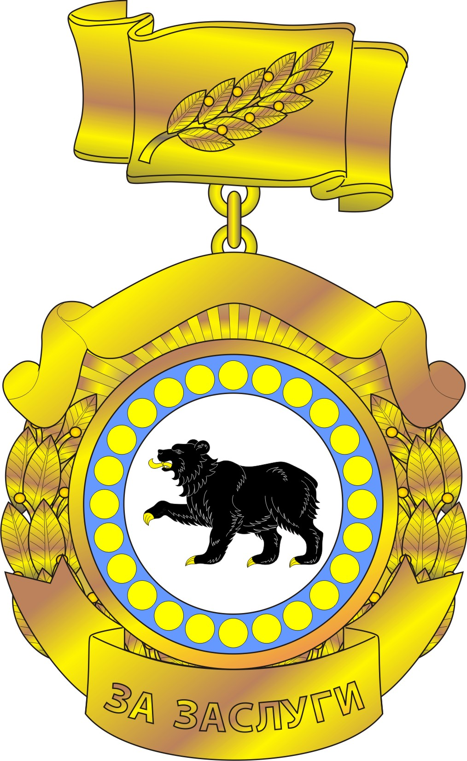

Приложение 2
к Положению о почетном знаке
«За заслуги перед Мелегежским сельским поселением»

Графическое изображение удостоверения к Почетному Знаку
«За заслуги перед Мелегежским сельским поселением».

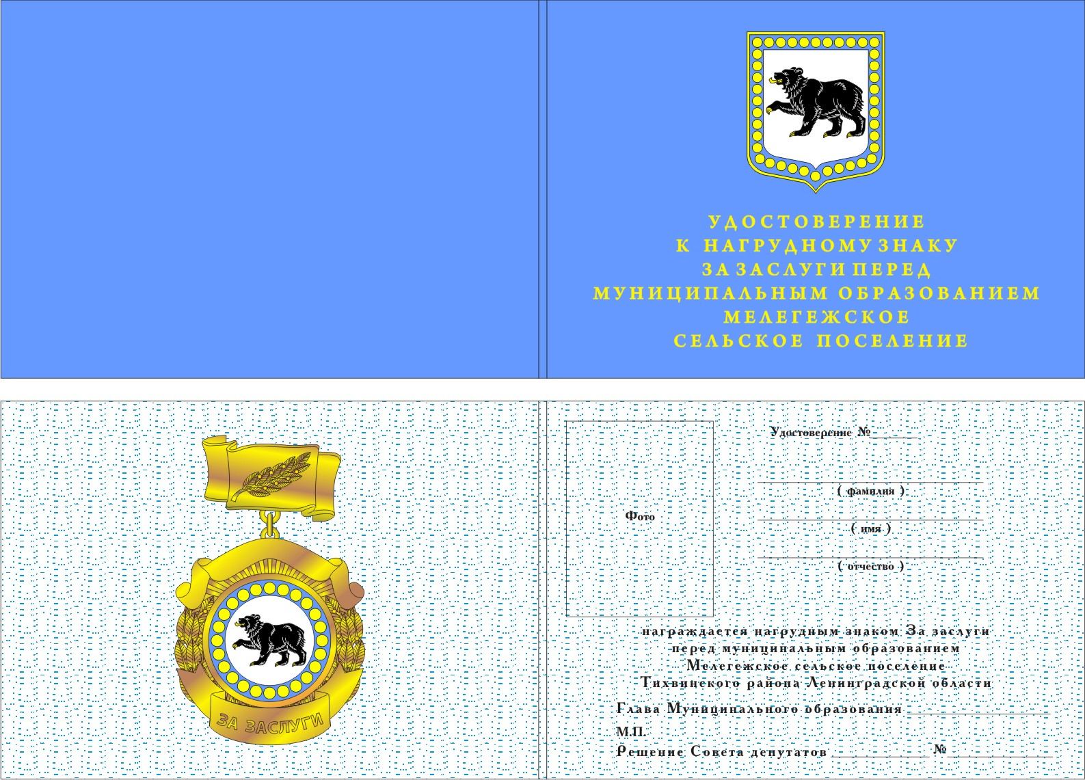

Приложение 3
к Положению о почетном знаке
«За заслуги перед Мелегежским сельским поселением»

Графическое изображение диплома к Почетному Знаку
«За заслуги перед Мелегежским сельским поселением».

